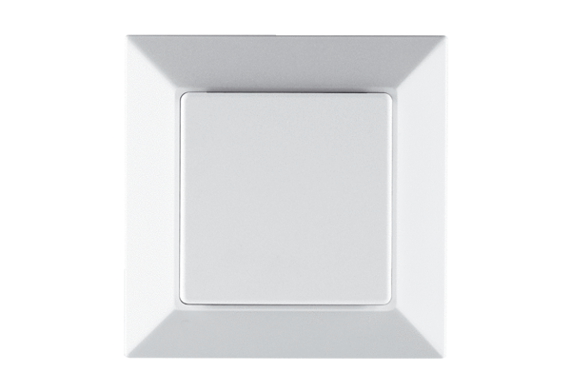Zasilacz PP 45 LTOpakowanie jednostkowe: 1 sztukaAsortyment: K
Numer artykułu: 0157.0361Producent: MAICO

